COMPRAS EN LÍNEA SEGURAS: PROTEGIENDO TUS DATOS EN EL MUNDO DIGITAL

Verifica la Autenticidad del Sitio Web Métodos de Pago Seguros

Antes de ingresar cualquier información personal o de pago, asegúrate de que el sitio web sea auténtico. Busca el "https://" y un candado cerrado en la barra de direcciones, señales de una conexión segura. Evita sitios web con errores de ortografía o diseño poco profesional.
Utiliza métodos de pago seguros como PayPal, tarjetas virtuales o sistemas de pago confiables. Evita proporcionar directamente información bancaria en sitios web. Estos métodos a menudo ofrecen protección adicional para tus datos financieros.

Sitios Oficiales y Aplicaciones de Confianza
Descarga aplicaciones de compras solo desde fuentes oficiales como la App Store o Google Play Store. Antes de comprar en un sitio web, investiga la reputación del vendedor y busca opiniones de otros compradores.

Revisión de Transacciones y Educación Continua
Revisa tus extractos bancarios regularmente para detectar transacciones no autorizadas. Mantente informado sobre las últimas amenazas de seguridad en línea y comparte consejos con tus amigos y familiares para promover la seguridad en las compras en línea.

Recuerda: tu seguridad es vital
Siguiendo estos pasos, puedes disfrutar de la comodidad de las compras en línea mientras proteges tus datos personales y financieros. Tomar medidas preventivas es esencial para una experiencia de compra en línea segura y libre de preocupaciones.

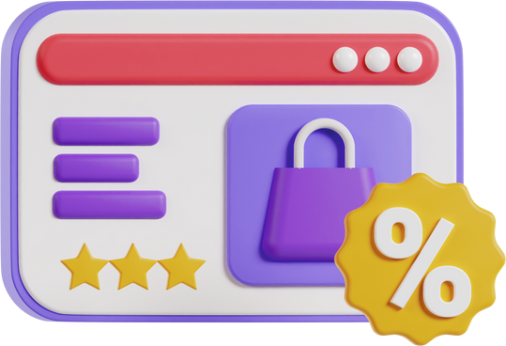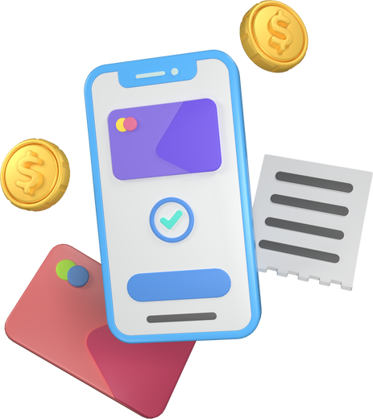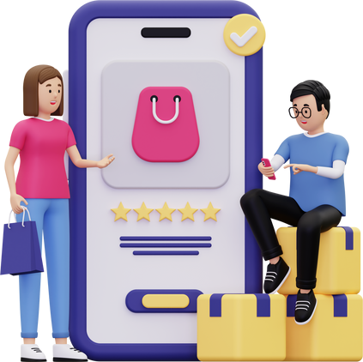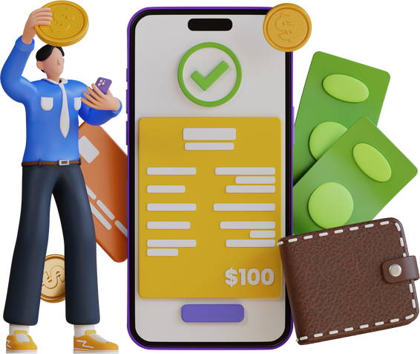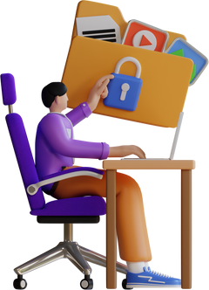

www.micitt.go.cr
Más información

csirt@micitt.go.cr

(506) 2539-2200

